**МУЗИЧНА КАЗКА В ТАНЦІ**

Запрошую тебе в цікаву музичну казку, яку «розповідають» танець з музикою. Це прекрасний казковий світ балету! Танець по-особливому розкриває чарівність казки в театрі.

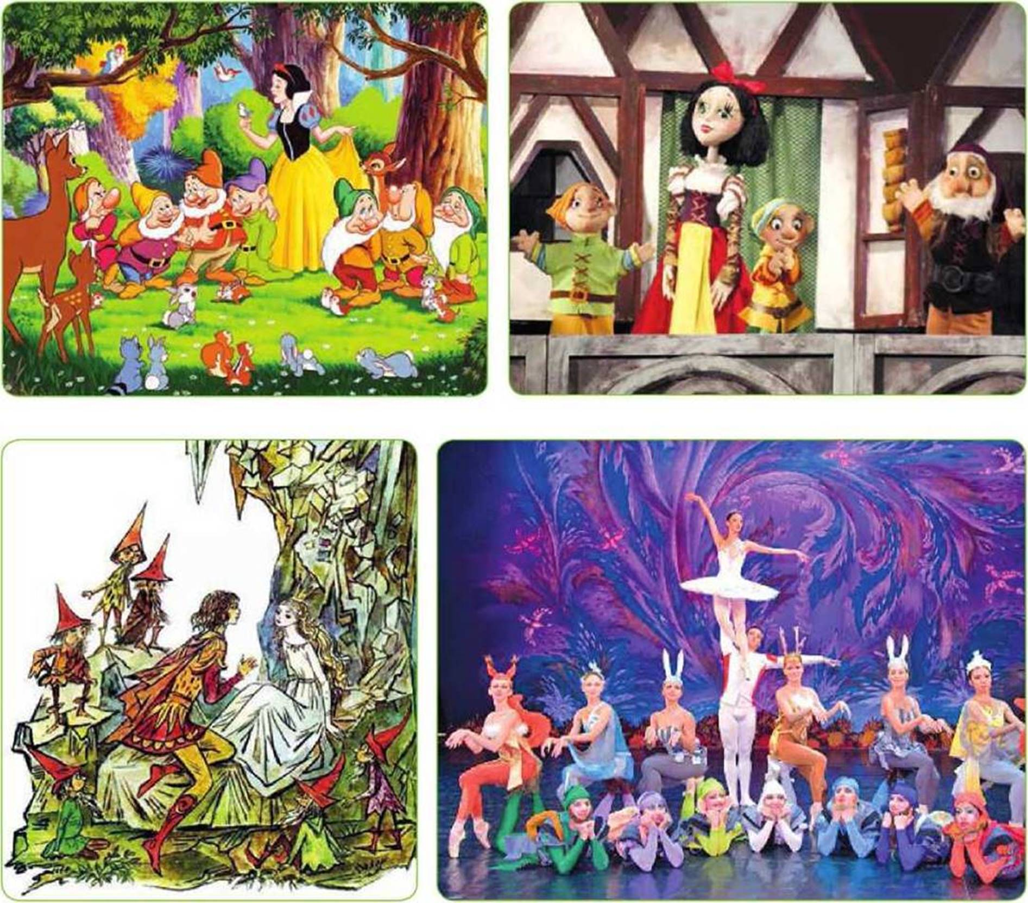

Що об’єднує ці зображення? Схарактеризуй персонажів казки в кіно та театрі. Як вони створені?

**Перегляд.** Мультфільм «Білосніжка і семеро гномів»

<https://www.youtube.com/watch?v=-S4RGRWEiQU>,

лялькова вистава «Білосніжка і семеро гномів»

<https://www.youtube.com/watch?v=bUcpnIUj4TM>

Б. Павловський. Балет-казка «Білосніжка і семеро гномів»

<https://www.youtube.com/watch?v=c4PySTK5yHI> (фрагменти).

Як музика і танець «розповіли» тобі казку? Схарактеризуй музику гномів.

**Балет** - вистава, яка розкриває сюжет за допомогою танцю і музики.

Як одягнені балерини і танцівники балету? Схарактеризуй їхні рухи.

Роздивись уважно гномиків. Поміркуй, за чим можна визначити характер та настрій кожного з них.

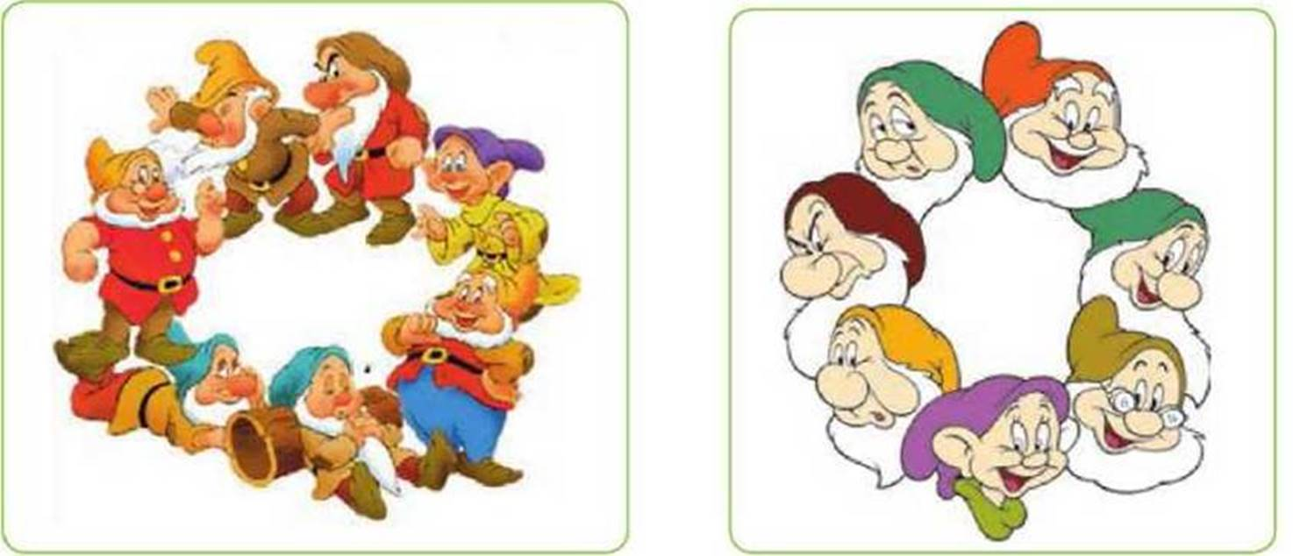

Подивись, як можна зобразити різний настрій.



За одним із запропонованих зразків, спробуй зобразити кольоровими олівцями характер гномика.

Які театри тобі відомі? Розкажи про них.